**Урок**

«**Перпендикуляр і похила до площини»**

**10 клас**

**Тема уроку.** Перпендикуляр і похила до площини

**Мета уроку:** формувати поняття перпендикуляра до площини, похилої, проекції похилої на площину, властивостей похилих і проекцій, відстані від точки до площини;розвивати пізнавальний інтерес через самостійну роботу, навички дослідницького характеру, логічне мислення, навички роботи в групі;виховувати графічну культуру, культуру математичних записів, культуру мовлення і спілкування.

**Девіз уроку:** «Світ, що нас оточує, – це світ геометрії. Тож давайте його пізнавати!»

**ХІД УРОКУ**

**І. Організаційний момент**

1. Привітання.

2. Готовність обладнання.

3. Позитивне налаштування на співпрацю.

4. Учні отримують картки самооцінювання.

**Слова учителя**

Сьогодні я розповім вам індуську притчу про те, як магараджа вибирав собі міністра.

Він оголосив, що візьме того, хто пройде стіною навколо міста з глечиком, доверху наповненим молоком, і не проллє жодної краплини.

Багато хто пробував пройти, але в дорозі кожного спеціально відволікали, і всі проливали молоко. Аж ось пішов ще один чоловік. Навколо нього кричали, стріляли, але він не пролив молока. «Ти чув крики, постріли?» – запитав його потім магараджа. – «Ти бачив як тебе лякали?» – «Ні повелителю, я дивився на молоко».

Не чути і не бачити нічого стороннього – так має бути сконцентрована увага. На сьогоднішньому уроці я бажаю вам саме такої уваги.

**ІІ. Перевірка домашнього завдання** (розв’язання підготовлене перед уроком)

**Задача.** *Сторони трикутника дорівнюють 8 см, 15 см і 17 см. Через точку S, яка рівновіддалена від вершин трикутника, до його площини проведено перпендикуляр SO.*

*Знайдіть SA, якщо SO = $2\sqrt{21}$ см.*

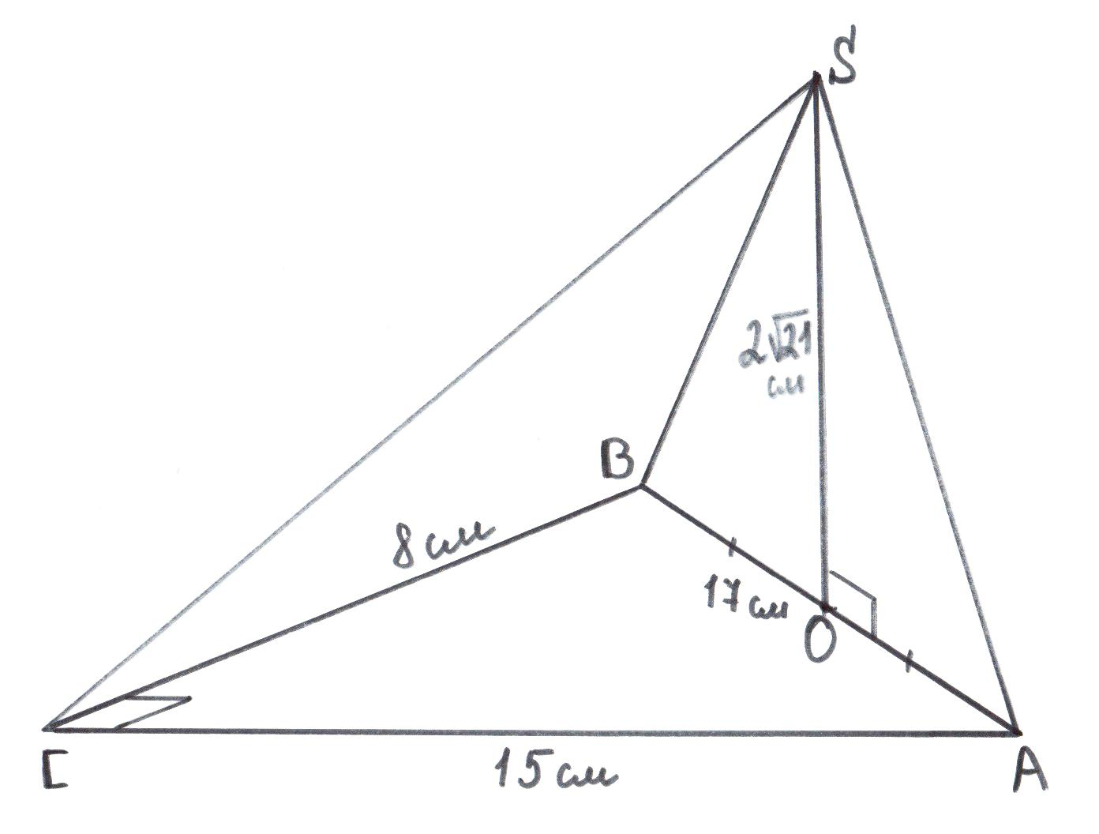

Дано: 

Знайти: *SA.*

**Розв’язання**

Якщо SA= SB=SC, то О – центр описаного кола навколо ABC.

Розглянемо АВС.



Отже, і за наслідком із теореми косинусів ВСА – прямокутний, 

Тому точка О – середина гіпотенузи АВ.





З  SOA (:



Відповідь 12,5 см. Учні дають відповіді на запитання вчителя по даній задачі.

**ІІІ. Мотивація навчальної діяльності. Оголошення теми, мети уроку**

У домашній задачі ми зустрілись з поняттям перпендикуляра до площини.

Перпендикуляр і поняття, що його супроводжують (похила, проекція похилої, відстань від точки до площини ), зустрічаються на уроках геометрії (демонструються моделі стереометричних фігур) і в повсякденному житті (демонструються відповідні слайди)

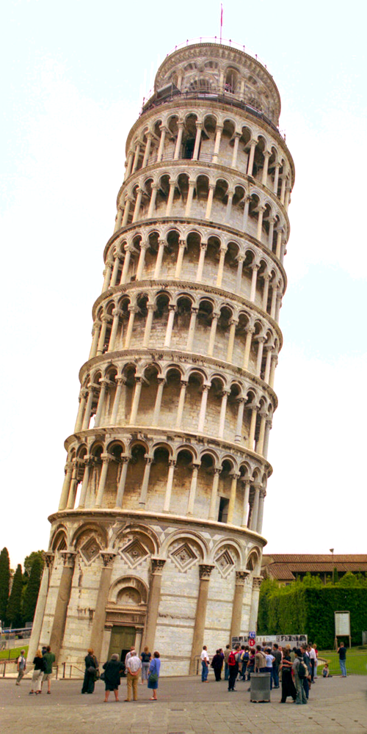 Пізанська башня Вітрильник

Вітрильник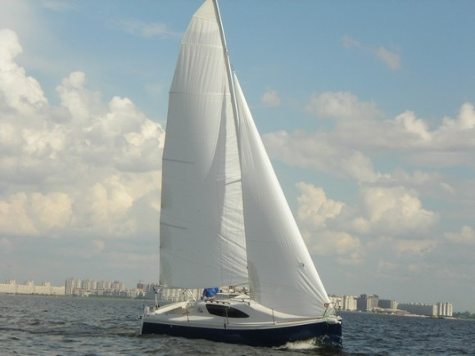

Будівельний рівень (ватерпас) Опори мосту

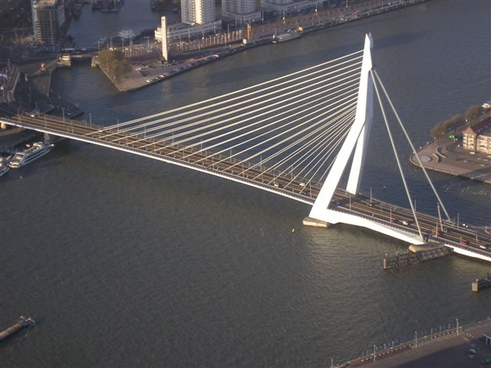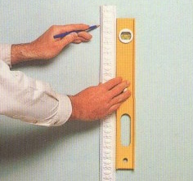

Балет Телескоп

549

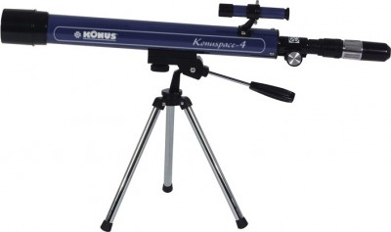

**IV. Сприйняття й усвідомлення нового матеріалу**

**Слова вчителя:**

Сьогодні на уроці ми проведемо невелике дослідження. Використавши аналогію за принципом двоїстості, сформулюємо означення і властивості перпендикуляра, похилої, проекції, відстані від точки до площини в стереометрії.

Аналогія є одним із найбільш розповсюджених методів пізнання, застосування якого досить результативне у наукових дослідженнях. Підкреслюючи важливість аналогії у науковому пошуку, Д. Пойя писав: «Аналогія, напевно, має частку в усіх відкриттях, але в деяких вона має левову частку».

*Учням нагадують правило-орієнтир.*

**ПРАВИЛО-ОРІЄНТИР** *(застосування принципу двоїстості, як окремого виду аналогії)*

* вибір і формулювання твердження В у планіметрії, перегляд та аналіз цього твердження;
* перехід за допомогою «словника перекладача»;
* формулювання, з’ясування існування та достовірності твердження А.



**СЛОВНИК-ПЕРЕКЛАДАЧ**

1. площина простір

2. точка пряма

3. пряма площина

**ПЛАНІМЕТРІЯ**

**Допоміжне твердження В**

**СТЕРЕОМЕТРІЯ**

**Твердження А, що вивчається**

**Планіметрія**  **Стереометрія**

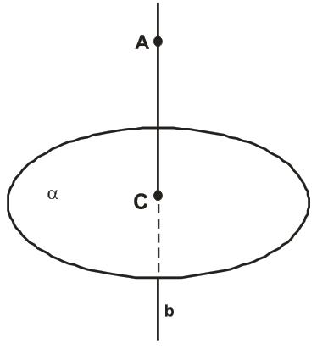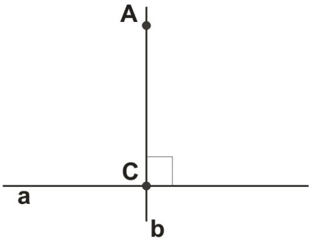**1. Означення перпендикуляра АС**

Перпендикуляром, опущеним з даної точки на дану **площину,**називають відрізок прямої, перпендикулярної до даної **площини,** що міститься між даною точкою і **площиною.**

Перпендикуляром, опущеним з даної точки на дану **пряму,**називають відрізок прямої, перпендикулярної до даної **прямої,** що міститься між даною точкою і **прямою.**

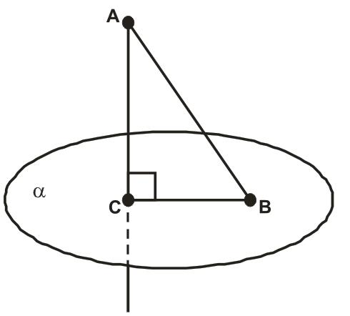***2*. Означення похилої, проекції похилої**



Якщо АС – перпендикуляр, опущений з точки А на **пряму а**, а В – будь-яка точка цієї**прямої**, відмінна від С, то відрізок АВ називають похилою, проведеною з точки А до **прямої** **а**,точку В – основою похилої, а відрізок СВ – проекцією похилої АВ на **пряму а**.

Якщо АС – перпендикуляр, опущений з точки А на **площину **, а В – будь-яка точка цієї**площини**, відмінна від С, то відрізок АВ називають похилою, проведеною з точки А до **площини** ***,*** точку В – основою похилої, а відрізок СВ – проекцією похилої АВ на **площину *.***

***3. Взаємозв’язок між довжинами двох похилих, проведених з однієї точки до площини і довжинами їх проекцій***

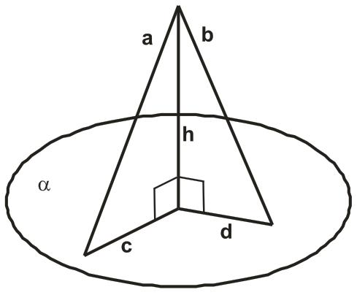

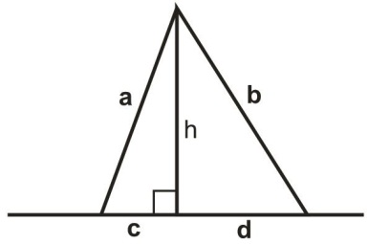

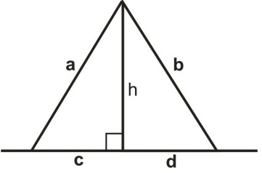

* Якщо з однієї точки поза **площиною** проведено до неї дві рівні похилі, то їх проекції рівні.
* Якщо з однієї точки до **площини** проведено дві похилі, то з них більша та проекція якої більша.
* Кожна похила довша за перпендикуляр, проведений з точки до**площини**.
* Проекція похилої коротша від самої похилої.
* Якщо з однієї точки поза **прямою** проведено до неї дві рівні похилі, то їх проекції рівні.
* Якщо з однієї точки до **прямої**проведено дві похилі, то з них більша та проекція якої більша.
* Кожна похила довша за перпендикуляр, проведений з точки до**прямої**.
* Проекція похилої коротша від самої похилої.

**4. Відстань від точки**

АС – відстань від точки А

**до площини**

**до прямої а**





**Продовж. додатка В**

Відстанню від точки до **прямої** називається довжина перпендикуляра, опущеного з цієї точки на **пряму**

Відстанню від точки до **площини** називається довжина перпендикуляра, опущеного з цієї точки на **площину**

На відміну від площини, де з даної точки до прямої можна провести тільки дві рівні похилі, у просторі з точки до площини можна провести нескінченну множину рівних похилих, основи яких утворюють коло

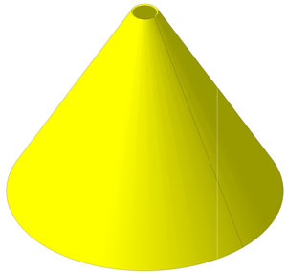

**V. Закріплення та осмислення знань учнів**

1***. Усні вправи*** (робота в групах по 2 учні, результати презентуються на сигнальних картках поетапно).

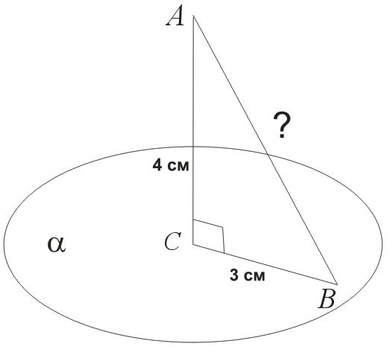а) 

б) Дано куб .

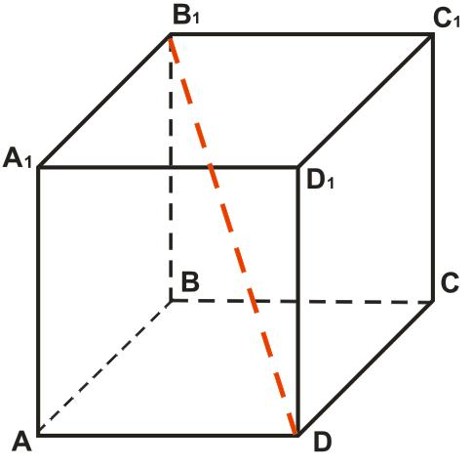

Назвіть проекцію діагоналі B1D на площину

в) 

г) 

д) 

е) 

Використовується мультимедійна дошка для кожного завдання а ) – е) (Окремі слайди з анімацією)

**2. Колективне розв’язування задачі**

***Вправа 542.***

*З точки М до площини проведено перпендикуляр МО і похилі МА та МВ. Різниця між похилими дорівнює 7 см, а між проекціями 11 см. Знайдіть довжину МО, якщо більша похила відноситься до своєї проекції як 5:4.*

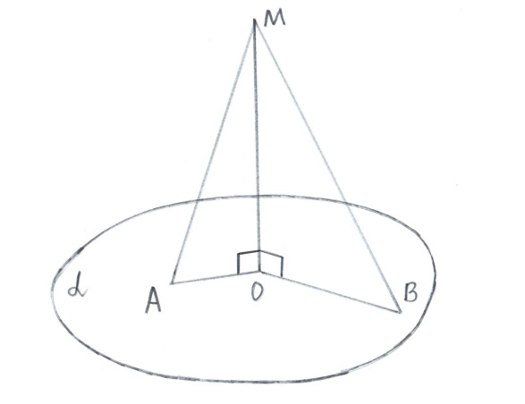



Знайти

*МО*

**Розв’язання**

*МВ:ОВ=*5:4, тоді

*МВ* = 5х (см.), ОВ = 4х (см).

 Отже,





Відповідь: 12 см.

**3. Самостійна робота в групах** (роздаються завдання з пропусками, які необхідно заповнити, група – 4 учні; 2 учні працюють біля дошки в групі).

**Задача**

*Точка F розміщена на відстані 6 см від вершин прямокутника і на відстані 4 см від його площини. Знайти сторони прямокутника, якщо одна з них у 2 рази більша від другої.*

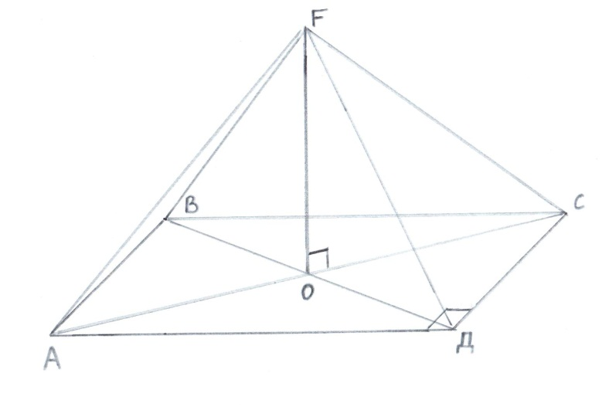

***Запитання до задачі***

Відстань від точки *F* до площини *АВС*?

Відстань від точки F до вершин прямокутника?

Де знаходиться точка О? Чому?

 FOC=? Чому?

 ADC=? Чому?

**Розв’язання**

Розглянемо прямокутник АВСD. DC<AB у 2 рази.

Нехай DC=…….см.,

AD=……см.

2. FC=FD=FA=FB=……смточкаО–……………………………………………………………,…………………………………………

точка перетину діагоналей прямокутника ABCD.

3. FO(ABC)FO……………………………., FO=……...см.

4. З  FOC (FOC=):

OC2=……………………………………………………………………………………………

OC=……………………………………………………………………………………………

5.AC=……………………………………………………………………………………………

6. З ADC (ADC=900):

AC2=…………………………………………………………………………………………

Складаємо рівняння:

.......................................................................................................................................................................................................................................................................................................................................................................................................................................................................................................................................................................................................................................................................................................................................................................................................................

7. Отже DC=……....см, AD=………….cм.

Відповідь:.....................................................................................................................................

**VI. Психологічний тренінг**

**Учитель.** Щоб зняти втому, напругу очей, зробимо перерву в роботі**.** Візьміть олівець, заплющте очі й намалюйте в зошиті будь-яку геометричну фігуру. Розплющте очі, подивіться на мультимедійну дошку.

Квадрат асоціюється з такими рисами характеру як наполегливість, твердість у переконаннях.

Трикутник означає наполегливість, упевненість у собі, уміння вислуховувати іншого, прислуховуватися до порад та впевнено йти до поставленої мети.

Круг означає емоційність, схильність перейматися проблемами інших як власними, співчувати, виявляти доброзичливість, відвертість.

**VII. Підсумок уроку. Рефлексія учнів**

Учні здають картки самооцінювання.

**Домашнє завдання:** вивчити§ 14, виконати вправи 515, 522, 547*

**Картка самооцінювання**

|  |  |  |  |  |  |  |
| --- | --- | --- | --- | --- | --- | --- |
| Прізвище, ім’я | Домашнє завдання | Виклад нового матеріалу | Усні вправи | Задачі біля дошки | Робота в групі | Результат |
|  |  |  |  |  |  |  |